一、選擇題（每題2分）
1. 半加器的兩個輸入端為A、B，輸出為S，進位為C，則其邏輯函數關係為 (A)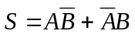，C = AB (B)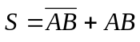，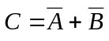 (C)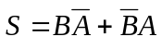，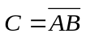 (D)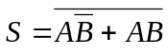，
2. 如圖所示之邏輯電路，若A、B的輸入均為1，則下列何者為S₁與S₀的輸出？(A)S₁ = 0，S₀ = 0 (B)S₁ = 0，S₀ = 1 (C)S₁ = 1，S₀ = 0 (D)S₁ = 1，S₀ = 1
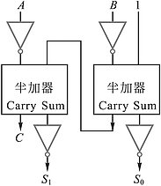
3. 下圖所示為一全加器，若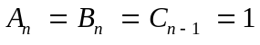，則 (A)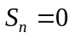，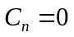 (B)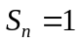， (C)，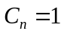 (D)，
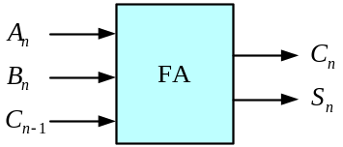
4. 僅用下列何者即可實現全減器電路？(A)一個OR閘和一個AND閘 (B)兩個半加器和一個OR閘 (C)兩個半減器和一個OR閘 (D)兩個解碼器和一個OR閘
5. 某一解碼器的輸出端共有64種不同的組合，則輸入端應有幾個輸入線？(A)3 (B)4 (C)5 (D)6
6. 如下圖，若A = 1，B = 0則 (A)WXYZ = 1000 (B)WXYZ = 0100 (C)WXYZ = 0010 (D)WXYZ = 0001
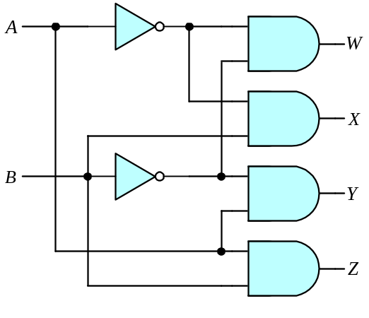
7. 下表為下圖中解碼器的真值表，其輸出函數F(A, B, C)經化簡後為 (A)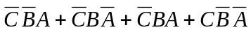 (B)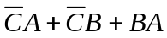 (C)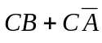 (D)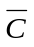
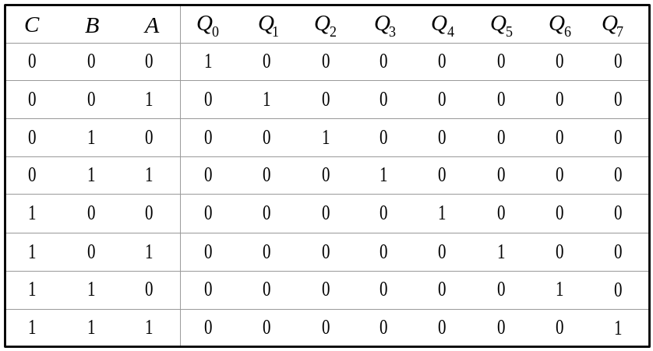
0
Q
F
A
1
Q
2
Q
3
Q
4
Q
5
Q
6
Q
7
Q
B
C
A
B
C
8. 把4-bit的BCD值加到7段顯示器，必須先經過 (A)編碼器 (B)多工器 (C)解多工器 (D)解碼器
9. IC 7447與IC 7448有何差異？(A)前者為TTL，後者為CMOS (B)前者為CMOS，後者為TTL (C)前者推動共陽極七段顯示器，後者推動共陰極七段顯示器 (D)前者推動共陰極七段顯示器，後者推動共陽極七段顯示器

10. TTL 7447 IC中的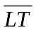輸入端其用途為 (A)漣波遮沒輸入 (B)遮沒輸入／漣波遮沒輸出 (C)七段顯示器測試 (D)輸入歸零
11. 共陽極的七段顯示器，如在a、b、d、e、g接腳上加上低電位，且共陽極接高電位，則將顯示：
(A) (B) (C) (D)
12. 若要以共陽極七段顯示器顯示數字“ ”，要將共同點接至V_{CC}，輸入接腳abcdefg要接上 (A)0100110 (B)1111001 (C)0000110 (D)1010001
13. 下列敘述何者正確？(A)共陰極七段顯示器的陽極接0會發光 (B)共陰極七段顯示器的陰極接0會發光 (C)共陽極七段顯示器的陽極接0會發光 (D)共陽極七段顯示器的陰極接0會發光
14. 如下圖所示，設計一個數位式計數顯示電路，若選用共陰極7劃LED為顯示器時，則LED之共接點應接什麼電位？解碼器的輸出是高態或低態動作？(A)COM點接地，解碼器的輸出是低態動作 (B)COM接高電位，解碼器的輸出是高態動作 (C)COM接高電位，解碼器的輸出是低態動作 (D)COM點接地，解碼器的輸出是高態動作
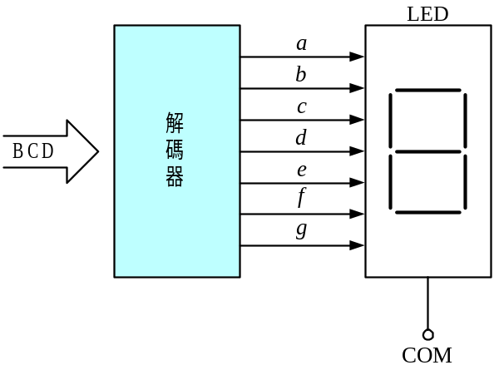
15. 將二進位轉換為十進位的電路為：(A)解碼器 (B)編碼器 (C)記錄器 (D)多工器
16. 74LS138是一顆幾對幾的解碼器？(A)1對4 (B)2對8 (C)3對8 (D)2對4
17. 如下圖所示，若按下（接通）圖中編號 "9" 開關，則輸出端DCBA會顯示出何BCD碼？(A)1001 (B)0110 (C)1000 (D)0001
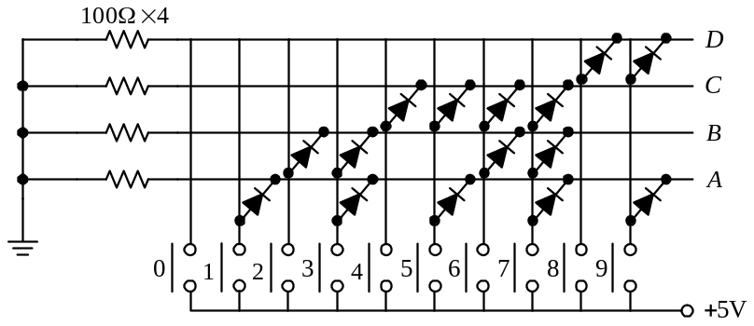
18. 若用3對8解碼器來製作6對64的解碼器，並假設不能使用其他邏輯閘，則共需使用幾個74LS138邏輯IC？(A)9 (B)8 (C)7 (D)6
19. 以一個一對十六的解多工器而言，最少需要多少條選擇線？(A)2條 (B)3條 (C)4條 (D)16條
20.下列敘述何者錯誤？(A)多工器的輸出可以有4個 (B)多工器的輸入可以有8個 (C)解多工器的輸出可以有4個 (D)解多工器的輸出可以有8個
21. 下列敘述何者錯誤？(A)可將多個輸入信號選擇一個送至輸出的是多工器 (B)可將一個輸入信號選擇送至多個輸出中的一個是解多工器 (C)解多工器可被應用為編碼器 (D)編碼器為解碼器之相反功能
22. 一解多工器，若S₀=1、S₁=1、S₂=0時，是將輸入信號分配到哪一個輸出端？(A)Y₃ (B)Y₄ (C)Y₅ (D)Y₆
23. 如下圖所示之線路是屬於何種系統？(A)解碼器 (B)多工器 (C)解多工器 (D)編碼器
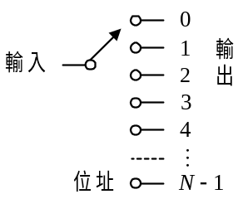
24. 八進位對二進位的編碼器有n條輸入線與m條輸出線，則(n, m) =？(A)(8, 2) (B)(8, 3) (C)(2, 8) (D)(3, 8)
25. IC 74147為一 (A)優先編碼器 (B)解碼器 (C)多工器 (D)解多工器
26. 如下表為下圖中編碼器的真值表，若SW₅及SW₈同時接上（ON）的話，其WXYZ的輸出值為 (A)0001 (B)0101 (C)1010 (D)1000
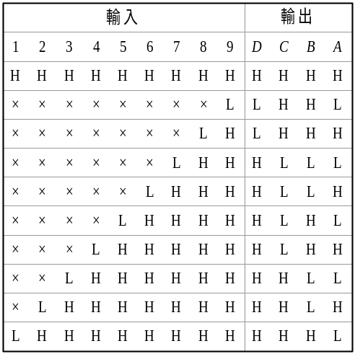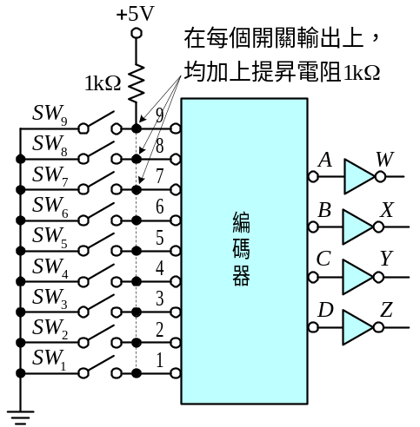
27. 一個具有36條資料輸入線之多工器（MUX），至少需要用幾條選擇線？(A)5條 (B)6條 (C)12條 (D)18條
28. 多工器的輸出端有 (A)1個 (B)2個 (C)3個 (D)4個
29. 利用多工器來設計組合邏輯是最節省IC的方法，正規法是配合何種邏輯閘來設計？(A)AND Gate (B)OR Gate (C)NOT Gate (D)NOR Gate
30. 以多工器來完成，其電路為
(A)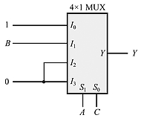 (B)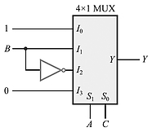 (C)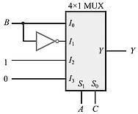 (D)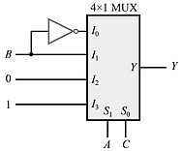

二、填充題
1. 下列之真值表，其功能為 (1) 器；表中F₁代表 (2) ，其布林代數式F₁ = (3) ；又表中F₂代表 (4) ，其布林代數式F₂ = (5)
x | y | z | F₁ | F₂
0 | 0 | 0 | 0 | 0
0 | 0 | 1 | 1 | 1
0 | 1 | 0 | 1 | 1
0 | 1 | 1 | 0 | 1
1 | 0 | 0 | 1 | 0
1 | 0 | 1 | 0 | 0
1 | 1 | 0 | 0 | 0
1 | 1 | 1 | 1 | 1
2. 如下圖電路，其功能為 (6) 器；表中F₁代表 (7) ，其布林代數式F₁ = (8) ；又表中F₂代表 (9) ，其布林代數式F₂ = (10)
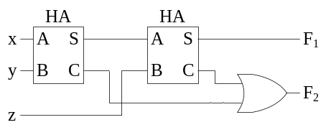
3. 使用8對1多工器來製作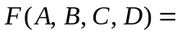Σ(0, 1, 2, 4, 5, 7, 11, 14)邏輯電路，當選擇線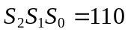時，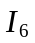的值會出現在輸出端Y；當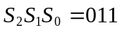時，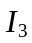的值會出現在輸出端Y；若A連接至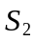，B連接至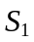，C連接至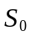，則輸入線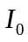= (11) 、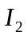= (12) 、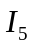= (13) 、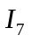= (14)
4. 有一電路輸出布林代數式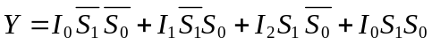則此電路為 (15) 器
5. 請於下列各題為解碼器、編碼器、多工器、解多工器之特性敘述，請於各空格中填入適當答案：
①輸入對輸出為少對多的電路結構為 (16) 器；②輸入對輸出為多對1的電路結構為 (17) 器；③又稱為資料分配器的是 (18) 器；④解多工器又可當 (19) 器使用；⑤具有類似將十進位轉換為二進位的電路為 (20) 器
答案卷
一、選擇題（每題2分）
1 |  | 2 |  | 3 |  | 4 |  | 5 |  | 6 |  | 7 |  | 8 |  | 9 |  | 10
11 |  | 12 |  | 13 |  | 14 |  | 15 |  | 16 |  | 17 |  | 18 |  | 19 |  | 20
21 |  | 22 |  | 23 |  | 24 |  | 25 |  | 26 |  | 27 |  | 28 |  | 29 |  | 30

二、填充題（每題2分）
(1) |  | (2) |  | (3) |  | (4) |  | (5)
(6) |  | (7) |  | (8) |  | (9) |  | (10)
(11) |  | (12) |  | (13) |  | (14) |  | (15)
(16) |  | (17) |  | (18) |  | (19) |  | (20)

